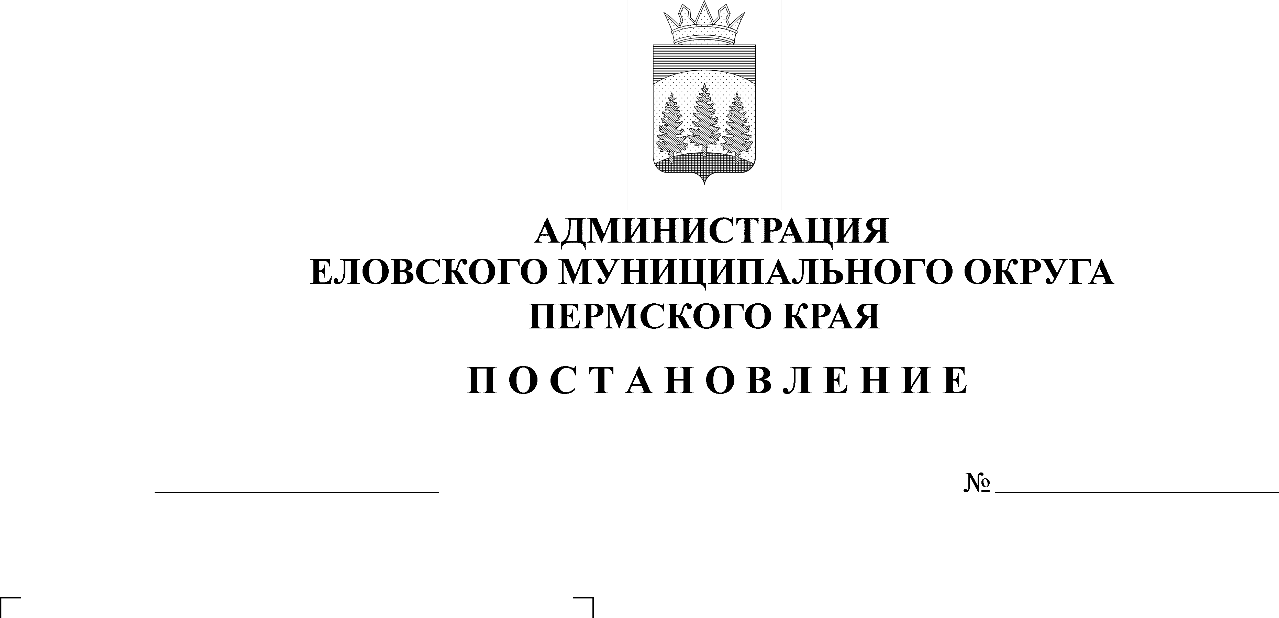
О введении запрета на разведение костров (сжигание мусора, травы, листвы, веток, тополиного пуха, иной растительности и иных отходов, материалов или изделий) на территории Еловского муниципального округа Пермского края
188-п
21.04.2022

В соответствии с Федеральным законом от 21 декабря 1994 г. № 69-ФЗ «О пожарной безопасности», Постановлением Правительства Российской Федерации от 16 сентября 2020 г № 1479 «Об утверждении Правил противопожарного режима в Российской Федерации», Постановлением Правительства Пермского края от 11 ноября 2013 г. № 1558-п «О мерах по противодействию нарушениям требований пожарной безопасности на территории Пермского края в пожароопасный период», Постановление Правительства Пермского края от 30 марта 2022 г. № 251-п «Об усилении мер пожарной безопасности на территории Пермского края в весенне-летний пожароопасный сезон 2022 года», в целях снижения риска возникновения чрезвычайных ситуаций, связанных с природными и техногенными пожарами на территории Еловского муниципального округа Пермского края
Администрация Еловского муниципального округа Пермского края ПОСТАНОВЛЯЕТ:
1. Ввести с 22 апреля 2022 г. запрет на разведение костров (сжигание мусора, травы, листвы, веток, тополиного пуха, иной растительности и иных отходов, материалов или изделий) в населённых пунктах и вблизи лесных массивов на территории Еловского муниципального округа Пермского края.
2. Запретить на территориях, прилегающих к объектам, в том числе к жилым домам оставлять емкости с легковоспламеняющимися и горючими жидкостями, горючими газами, устраивать свалки горючих отходов.
3. Сообщать в Единую дежурно-диспетчерскую службу Еловского муниципального округа по телефону «112» в случае обнаружения очагов возгорания растительности, незамедлительно обеспечить мероприятия по тушению пожара и предотвращению распространения очага возгорания, в том числе опашку места возгорания.
4. Возложить на директора муниципального казенного учреждения Еловского муниципального округа Пермского края «Гражданская защита» Гилеву С.В. обязанность по организации проведения разъяснительной работы среди населения о запрете на разведение костров (сжигание мусора, травы, листвы, веток, тополиного пуха, иной растительности и иных отходов, материалов или изделий).
5. Заведующему отделом образования администрации Еловского муниципального округа Пермского края Пономаревой В.Н. организовать разъяснительную работу в общеобразовательных учреждениях о запрете на весь пожароопасный период сельскохозяйственных палов, сжигание травы и мусора, разведение костров в населённых пунктах и вблизи лесных массивов.
6. Рекомендовать директору ГКУ «Чайковское лесничество» Аглямову С.Ф.:
6.1. организовать проведение мероприятий по мониторингу случаев выжигания сухой растительности, проведения сельскохозяйственных палов, разведения костров и применения открытого огня в непосредственной близости от лесных массивов;
6.2. принимать меры, в пределах своей компетенции, предусмотренные законодательством Российской Федерации, к лицам, нарушивших запреты, установленные пунктом 1 настоящего Постановления.
7. Рекомендовать начальнику ПП (дислокация с. Елово) Вяткиной Л.Ф. и начальнику 11 ОНД по Чайковскому городскому округу и Еловскому муниципальному району Ашихмину А.В. принимать меры, в пределах своей компетенции, предусмотренные законодательством Российской Федерации, к лицам, нарушивших запреты, установленные пунктом 1 настоящего Постановления.
8. Настоящее Постановление обнародовать на официальном сайте газеты «Искра Прикамья» и разместить на официальном сайте Еловского муниципального округа Пермского края.
9. Контроль за исполнением Постановления оставляю за собой.

Глава муниципального округа –
глава администрации Еловского
муниципального округа Пермского края А.А. Чечкин

